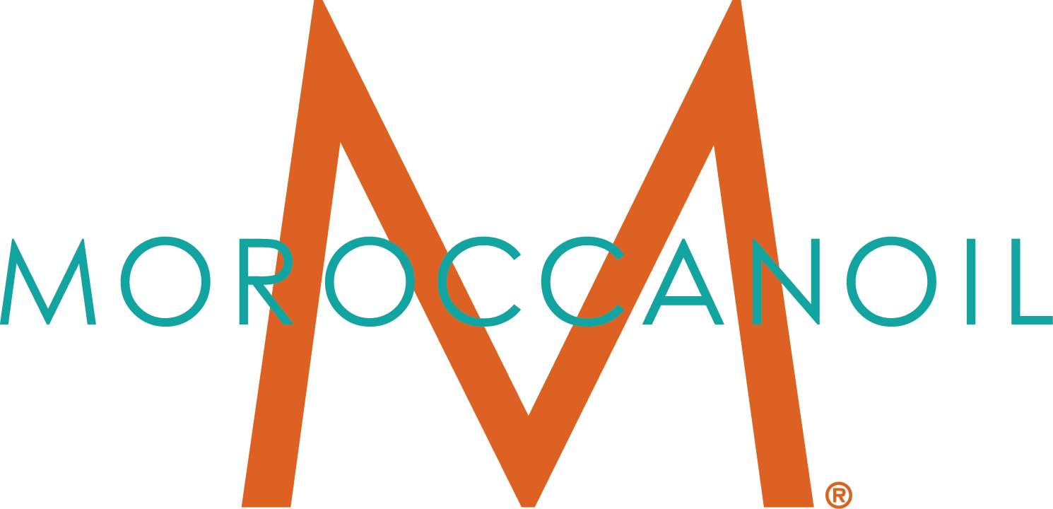

***CONOCE LOS INCREÍBLES LOOKS DE PELO DE LA COLECCIÓN BRIDAL SS18 DE MARCHESA COUTURE & NOTTE CON MOROCCANOIL***

Kevin Hughes, director creativo de ***Moroccanoil***, fue el encargado de crear los peinados para el desfile de la colección *Bridal SS18 de Marchesa Couture & Notte.* Consigue estos increíbles y femeninos looks de la mano de ***Moroccanoil***.

**LOOK MARCHESA BRIDAL**

Para complementar los diseños románticos y femeninos de esta colección, Hughes eligió ondas suaves y colas de caballo bajas sujetadas con un moño.

Prepara tu pelo aplicando de medios a puntas dos *pumps* de ***Tratamiento Regular Moroccanoil*** para conseguir un brillo y suavidad inigualable con resultados inmediatos.

* Después, dependiendo de lo delgado o grueso que sea tu pelo, aplica de 2 a 3 *pumps* de ***Loción Voluminizadora Moroccanoil*** para dar cuerpo y al mismo tiempo hidratar y acondicionar.
* Usa ***Moroccanoil Professional Series Tourmaline Ceramic Hair Dryer*** y ***Moroccanoil Ceramic 45mm Round Brush***, te ayudarán a crear volumen y curvas suaves en las puntas.
* Desde la raíz hasta las puntas aplica ***Spray Texturizante Seco Moroccanoil*** para fijar y crear más volumen gracias a sus resinas de alto rendimiento, también acondiciona e hidrata el pelo por sus proteínas de trigo.
* Toma pequeñas secciones de pelo y enrollalas en una tenaza delgada alternando en direcciones contrarias, a cada mechón aplica ***Laca Luminosa de Fijación Fuerte Moroccanoil***, este ayudará a que tu peinado dure y el pelo luzca suave y brillante sin dejar residuos pegajosos.
* Agarra tu pelo en una cola de caballo baja con una liga y los pequeños mechones que queden sueltos al frente déjalos ahí, le darán un toque relajado al peinado.
* Aplica ***Spray Texturizante Seco Moroccanoil*** en todo el pelo, por último amarra un moño de seda alrededor de la liga con la que sujetaste la cola y ¡listo!

**LOOK MARCHESA NOTTE**

El director creativo de ***Moroccanoil*** creó un estilo romántico con trenzas para esta colección, logrando un balance entre encantador y un enredado detallado.

* Aplica en el pelo húmedo ***Tratamiento Regular Moroccanoil*** -aproximadamente del tamaño de una moneda pequeña- para conseguir una cabellera manejable y un brillo de larga duración.
* Ahora usa ***Crema Hidratante para Peinar Moroccanoil*** de medios a puntas, esta es perfecta para brindarle manejabilidad al pelo, brillo natural y para cuando usas herramientas de secado. Después usa la ***Moroccanoil Professional Series Tourmaline Ceramic Hair Dryer*** hasta que tu pelo quede totalmente seco y el cepillo ***Moroccanoil Ceramic 45 mm RoundBrush*** para crear mayor volumen en las puntas.
* Haz una raya en medio de tu cabeza y de cada lado separa una sección para trenzar más adelante.
* Con el resto del pelo vas a separar pequeños mechones y enrollarlos en una tenaza pequeña alternando la dirección en que los haces, aplica ***Laca Luminosa de Fijación Fuerte Moroccanoil*** para darle brillo y fijación a las ondas.
* En las dos secciones que separaste para trenzar aplica ***Spray Texturizante Seco Moroccanoil*** para que tu pelo se vuelva manejable y fácil de trenzar.
* Haz dos trenzas francesas de cada lado de la raya que hiciste en el centro de tu cabeza y une las cuatro en una media cola usando una liga.
* En las ondas del pelo que te quedó suelto, aplica ***Spray Texturizante Seco Moroccanoil*** para crear separación entre cada onda y volumen.
* Termina con una pequeña bruma de ***Laca Luminosa de Fijación Fuerte Moroccanoil*** para que el peinado dure todo el día y tu pelo tenga un aspecto suave y brilloso. ¡Toda una princesa! *#ArganEveryDay*

**# # #**

**Acerca de Moroccanoil®**

Moroccanoil® ofrece fórmulas innovadoras y fáciles de usar, creadas para transformar drásticamente todo tipo de cabello en uno de aspecto bonito, sano y natural. Al ser pionera y líder de una nueva categoría de productos a base de aceite de argán para el cuidado del cabello, Moroccanoil® se convirtió rápidamente en un básico para los expertos en moda y belleza, provocando que los mejores estilistas y las celebridades que forman parte de su portafolio de clientes se vuelvan fanáticos de ésta. Lanzados hace diez años a nivel mundial, los productos de Moroccanoil® están disponibles en más de 60 países. La extensa línea de productos de lujo para el cuidado del cabello de Moroccanoil® –reconocida por su ligereza– cubre las necesidades de todo tipo de cabello y cuenta con una avanzada mezcla de los ingredientes de más alta calidad para otorgar un desempeño óptimo y resultados drásticos.

Moroccanoil® se vende exclusivamente en salones de belleza.

Para más información visita [www.moroccanoil.com](https://www.moroccanoil.com/mx/).

Para contenido diario tras bambalinas, sigue a Moroccanoil® en Twitter e Instagram. ¡Suscríbete a nuestros tutoriales de belleza en YouTube y únete a la conversación en Facebook!

Sigue a Moroccanoil® en:

[/Moroccanoil](https://www.facebook.com/Moroccanoil) [@Moroccanoil](https://www.twitter.com/Moroccanoil)    [/moroccanoil](http://www.youtube.com/moroccanoil)  [@moroccanoil](http://instagram.com/moroccanoil)Moroccanoil

**CONTACTO**

**Aileen Alvarado Arteaga**

**Account Executive**

**Another Company**

**aileen@anothercompany.com.mx**

**Tel: 55 63 92 11 00 Ext. 3410**